第二章：產品操作及使用說明

2-3 玄關子機

2-3-5 TL-2106T / C ( 彩色 ) / D ( 感應 ) 免持聽筒型緊急電話對講機(大眼)

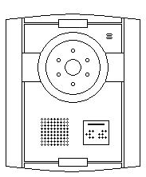
呼叫鍵

☆☆☆ 操作方式 ☆☆☆
1﹑訪客按下 " 呼叫 " 鍵後，直通管理總機。
2﹑管理總機會有音樂聲響起，管理員拿起話筒即可互相通話。
3﹑通話時間 1 分鐘，若通話超過 1 分鐘，本系統會自動切斷通話，若要繼續通話，請重新按下" 呼叫 " 鍵，即可再延長 1 分鐘。
4、若在 1 分鐘之內，要結束通話，按 " 呼叫 " 鍵，便可以立即切斷結束通話。

